Департамент региональной безопасности и противодействия коррупции города Москвы

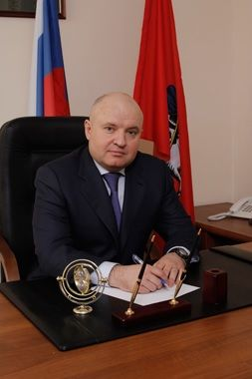

Регнацкий Владимир Владимирович
Руководитель Департамента региональной безопасности и противодействия коррупции города Москвы

Биография
Дата и место рождения: 25 апреля 1968 года, село Черноплесы, Любольмского района Волынской области.

- Олейник Василий Васильевич
Первый заместитель руководителя Департамента региональной безопасности и противодействия коррупции города Москвы – руководитель контрактной службы
- Лизунов Роман Владимирович
Первый заместитель руководителя Департамента региональной безопасности и противодействия коррупции города Москвы
- Сухов Олег Анатольевич
Заместитель руководителя Департамента региональной безопасности и противодействия коррупции города Москвы
  - Тараненко Марина Александровна
Начальник Финансово-экономического управления Департамента региональной безопасности и противодействия коррупции города Москвы
- Заместитель руководителя Департамента региональной безопасности и противодействия коррупции города Москвы
  - Лопарев Владимир Анатольевич
Начальник Управления по взаимодействию с правоохранительными органами в сфере экономической безопасности Департамента региональной безопасности и противодействия коррупции города Москвы
  - Акелин Александр Андреевич
Советник-юрист Департамента региональной безопасности и противодействия коррупции города Москвы
- Кузьмичев Андрей Юрьевич
Заместитель руководителя Департамента региональной безопасности и противодействия коррупции города Москвы
  - Волков Александр Евгеньевич
Начальник Управления по координации антитеррористической деятельности в городе Москве Москвы Департамента региональной безопасности и противодействия коррупции города Москвы
- Малышкин Кирилл Павлович
Заместитель руководителя Департамента региональной безопасности и противодействия коррупции города Москвы
  - Удовиченко Геннадий Викторович
Начальник Управления по координации деятельности органов исполнительной власти города Москвы в сфере обеспечения безопасности населения Департамента региональной безопасности и противодействия коррупции города Москвы
  - Ермолаев Виктор Анатольевич
Начальник Управления по организации взаимодействия с правоохранительными органами по обеспечению безопасности массовых и спортивных мероприятий Департамента региональной безопасности и противодействия коррупции города Москвы
- Павлов Александр Юрьевич
Заместитель руководителя Департамента региональной безопасности и противодействия коррупции города Москвы
  - Егунев Алексей Геннадьевич
Начальник Управления по вопросам противодействия коррупции Департамента региональной безопасности и противодействия коррупции города Москвы
- Базькова Елена Михайловна
Заместитель руководителя Департамента региональной безопасности и противодействия коррупции города Москвы
- Мишина Наталия Владимировна
Начальник отдела государственной службы и кадров Департамента региональной безопасности и противодействия коррупции города Москвы
- Первушина Лариса Алексеевна
Начальник Отдела по работе с документами и обращениями граждан Департамента региональной безопасности и противодействия коррупции города Москвы

